Kính thưa quí bạn
Mời các bạn ngồi vào bàn cà phê ven đường mình nói chuyện khào cho vui, gởi các bạn vài tin hay hay.
1. Theo giới khoa học gia Âu Châu thì trí tuệ nhân tạo AI coi bộ nguy hiểm.
2. Tổng Thống Putin "Đặng chim bẻ ná" chăng (thời nào cũng y chang)
3. Tướng Tàu đừng có giởn mặt với Tổng Thống Trump
4. Ngày lễ ở Thái Lan: Chuyện kỳ cục khó hiểu. Mạng người rẻ đến vậy hay sao?
5. Tin dành cho các bạn thường đi du lịch
HCD 31-Dec-2018
--------------------

Theo giới khoa học gia Âu Châu thì trí tuệ nhân tạo AI coi bộ nguy hiểm.
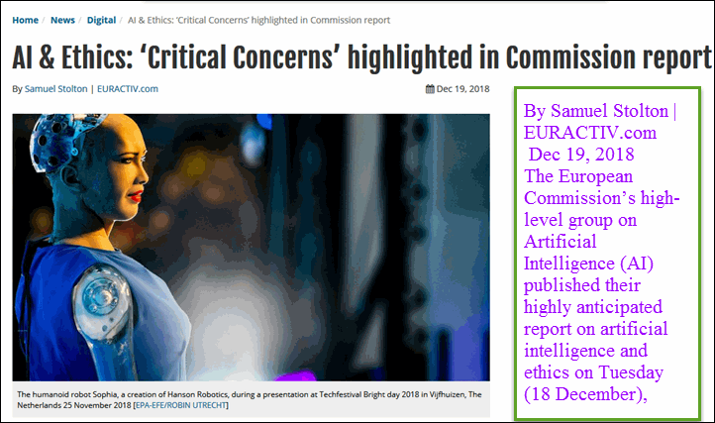
email nầy kèm nhiều hình, nếu các bạn không thấy hình thì đọc microsoft word attached
Xin đọc thêm chi tiết trong webpage nầy click => https://www.euractiv.com/section/digital/news/ai-ethics-critical-concerns-highlighted-in-commission-report/
Dưới đây là bản tin tiếng Việt
PC World VN
Chủ Nhật, 30/12/2018 04:12 (GMT+7)
Giới khoa học châu Âu lo ngại về AI và robot
Thanh Trà
Một bài viết trên trang mạng Eurativ.fr vừa cho biết, một nhóm gồm 52 chuyên gia đến từ các học viện, doanh nghiệp và xã hội dân sự ở châu Âu, đang soạn thảo một báo cáo về đạo đức và ứng dụng trí tuệ nhân tạo (AI) và robot.
Trong những năm gần đây, ứng dụng trí tuệ nhân tạo (AI) và robot trong các hoạt động sản xuất và các hoạt động khác nói chung của con người đang trở thành một xu thế tất yếu trên toàn cầu. Tuy nhiên, điều này cũng đồng nghĩa với những rủi ro, đặc biệt là nguy cơ đe dọa về an ninh-an toàn của chúng đối với con người.
Trong bài viết này, trang Eurativ.fr đã mô tả về sự lo ngại của các nhà khoa học đối với AI khi họ đề cập đến một loạt "sự bất an nghiêm trọng" cho tương lai của AI và robot. Các chuyên gia đã lưu ý rằng, robot ngày càng trở nên giống với con người; vì vậy, EU đang cố gắng đảm bảo rằng "chúng không bao giờ bị nhầm lẫn với người thật". Bởi vây, cần có một "ranh giới rõ ràng" nhằm đảm bảo các nguyên tắc về đạo đức, hành vi cũng như giá trị giữa con người thật và robot.
Một con robot thông minh đang bắt chước các động tác của con người tại một sự kiện về công nghệ.
Theo các nhà khoa học của EU, các nhà phát triển AI nên đảm bảo rằng: con người phải được thông báo về việc họ đang tương tác với AI - chứ không phải con người, hoặc họ có thể yêu cầu và xác thực thông tin này để tránh nhầm lẫn.
Các tác giả nghiên cứu cũng cho biết, việc đưa "người máy siêu thực" (các AI có trí thông minh cao) vào xã hội có thể thay đổi nhận thức của chúng ta về con người và nhân loại. Do đó, chúng ta cần lưu ý rằng, sự nhầm lẫn giữa con người và máy móc (robot) có thể gây ra những hậu quả khó lường, ví như sự gắn bó - tức có tình yêu với robot chẳng hạn, làm ảnh hưởng hoặc giảm giá trị của con người. Bởi thế, sự phát triển của robot và nhất là robot mang hình người phải là chủ đề của sự đánh giá đạo đức một cách cẩn thận.
Ở một lĩnh vực khác là các công nghệ nhận dạng cũng khiến các chuyên gia lo lắng là việc sử dụng AI, chẳng hạn như phần mềm nhận dạng khuôn mặt mà rất nhiều thiết bị điện tử như smartphone, camera,... đang dùng theo nhiều cách khác nhau.
Chẳng hạn ở Anh, công nghệ nhận dạng khuôn mặt đang được thử nghiệm và cảnh sát Anh tin rằng, công nghệ này sẽ cho phép họ nhận ra tội phạm bị truy nã trong số hàng loạt người tham gia mua sắm trong mùa Giáng sinh.
Theo các tác giả của báo cáo, trong việc làm này (thử nghiệm nhận dạng khuôn mặt), việc thiếu sự chấp thuận của người dân trong việc áp dụng thì cũng tạo ra một vấn đề đạo đức nghiêm trọng.
Ngoài ra, báo cáo cũng đề cập đến chủ đề của các hệ thống vũ khí chiến đấu tự hành, hay còn được gọi là "robot sát thủ". Các hệ thống này có thể hoạt động mà không cần sự kiểm soát thực sự của con người, ví dụ như trường hợp thiết bị theo dõi tên lửa tự hành chẳng hạn.
Về việc này, hồi tháng 9 vừa qua, Nghị viện châu Âu đã thông qua một nghị quyết kêu gọi lệnh cấm quốc tế đối với các "robot sát thủ", trong đó có các tên lửa có khả năng lựa chọn mục tiêu cũng như những cỗ máy có khả năng tự học hỏi, với kỹ năng nhận thức để có thể ra quyết định sẽ tấn công ai, khi nào và ở đâu.
Và các nghị sỹ nhấn mạnh: "những máy móc không thể đưa ra quyết định như con người", và họ khẳng định rằng: "các quyết định trong chiến tranh phải là đặc quyền của bộ não con người.".
Tóm lại, một cách tổng quát, các kết luận về phương hướng đạo đức về AI và robot mà Ủy ban châu Âu bảo vệ chính là cách tiếp cận: lấy con người làm trung tâm để phát triển AI, phù hợp với các quyền cơ bản và các giá trị xã hội. Và về lâu dài, mục tiêu là thúc đẩy một AI đáng tin cậy.
HCD: Thưa các bạn, đã có nhiều người lên tiếng về AI. Hiện Âu Châu cấm sản xuất robot giết người. Còn ở Mỹ hiện nay có chuyện dùng AI làm ra hình ảnh giả tạo, nhìn y như thật, và mới nhất là dùng AI làm ra video "người lớn" mà diễn viên chành là một nhân vật nào đó nỗi tiếng để "bôi bẩn". Nhìn video khó biết được đó là do AI làm ra không có thật.
Có một nhà khoa học nói "bản năng" của AI là "kill" (giết).
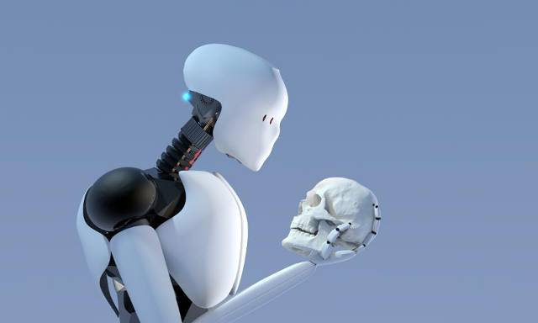
Niềm mơ ước to nhất trong đời của người máy.
----------------------
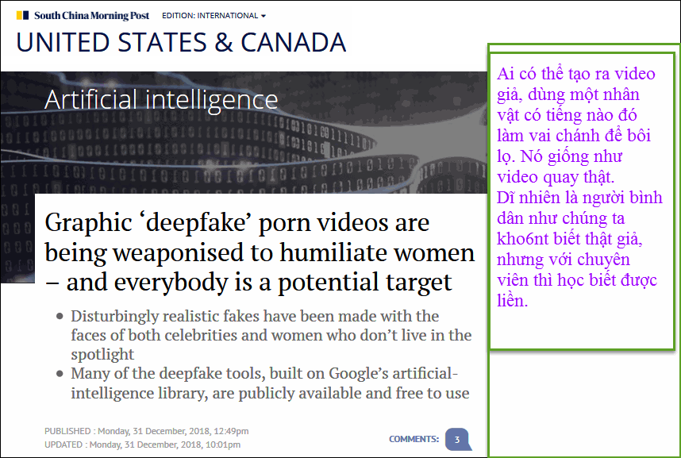
email nầy kèm nhiều hình, nếu các bạn không thấy hình thì đọc microsoft word attached
The video showed the woman in a pink off-the-shoulder top, sitting on a bed, smiling a convincing smile. It was her face. But it had been seamlessly grafted, without her knowledge or consent, onto someone else’s body: a young porn actress, just beginning to disrobe for the start of a graphic sex ...
xin đọc thêm chi tiết trong webpage nầy click => http://flip.it/AS7uLR
HCD: Ai có thể tạo ra video giả, dùng một nhân vật có tiếng nào đó làm vai chánh để bôi lọ. Nó giống như video quay thật.
Dĩ nhiên là người bình dân như chúng ta không biết thật giả, nhưng với chuyên viên thì học biết được liền.
-----------------
"Đặng chim bẻ ná" chăng (thời nào cũng y chang)
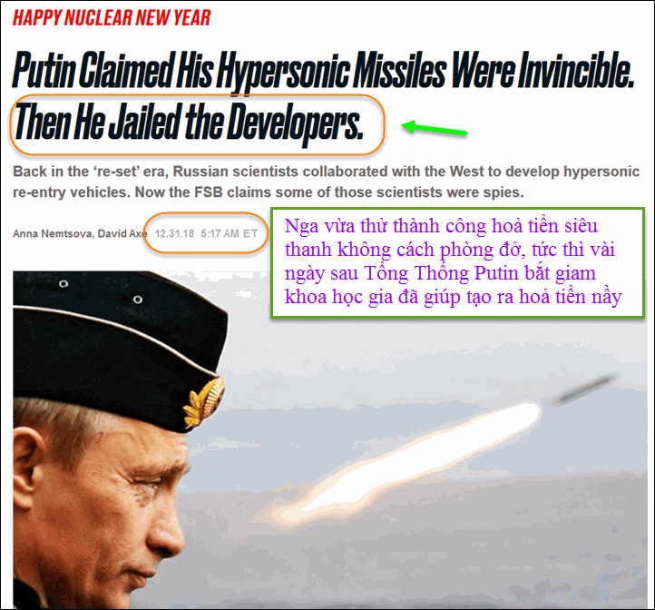
email nầy kèm nhiều hình, nếu các bạn không thấy hình thì đọc microsoft word attached
MOSCOW—Russian President Vladimir Putin frequently boasts about this country’s new hypersonic nuclear weapons, intercontinental missiles capable of flying 20 times faster than the speed of sound. The …
http://flip.it/o86m2Y
HCD: Nga vừa thử thành công hoả tiển siêu thanh không cách phòng đở, tức thì vài ngày sau Tổng Thống Putin bắt giam khoa học gia đã giúp tạo ra hoả tiển nầy.
-----------
Tướng Tàu đừng có giởn mặt với Tổng Thống Trump
Luo Yuan, a Chinese military academic ranked as a rear admiral in the People’s Liberation Army Navy (PLAN), has claimed that the United States could be brought to heel amidst current current disputes …
xin đọc thêm chi tiết trong webpage nầy click => http://flip.it/rAVtGe
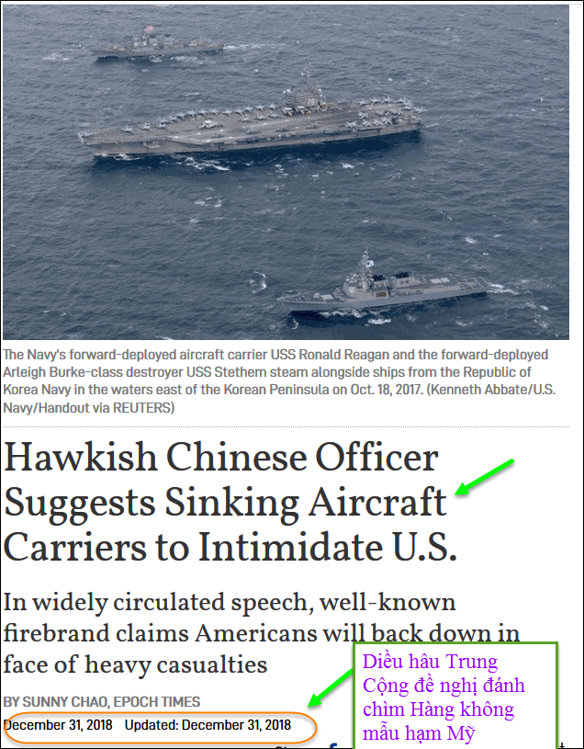
email nầy kèm nhiều hình, nếu các bạn không thấy hình thì đọc microsoft word attached
HCD: Tướng diểu hâu Trung Quốc đề nghị đánh chìm các tàu sân bay Mỹ để đe dọa Hoa Kỳ. Chuyện nầy đã nói bài phát biểu được lưu hành rộng rãi. những vị tướng Tàu nổi tiếng nói rằng người Mỹ sẽ lùi bước trước những tổn thất nặng nề.
Nhận xét cá nhân: Tướng Tàu nầy không biết là giởn mặt Tổng Thống Trump thì khó sống. Thử bắn vào chiến hạm Mỹ thì biết đá biết vàng, thử coi Tổng Thống Trump có "sẽ lùi bước trước những tổn thất nặng nề" hay không. Tôi chỉ sợ rằng đến lúc đó người chết như rạ. Nhận xét chủ quan, các bạn coi như là nói láo mà chơi nghe.
=========
Chuyện kỳ cục khó hiểu. Mạng người rẻ đến vậy hay sao?
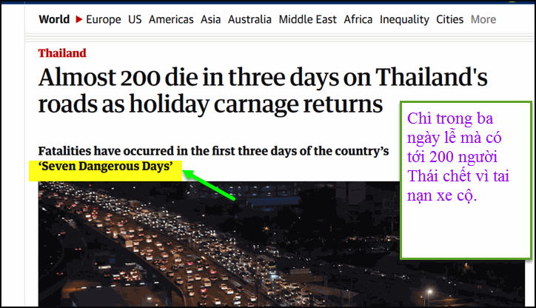
email nầy kèm nhiều hình, nếu các bạn không thấy hình thì đọc microsoft word attached
Authorities in Thailand are braced for a record number of road deaths over the holiday period as the country’s highways lived up to their official status as the most lethal in south-east Asia. The annual spike in dangerous, often alcohol-fuelled driving, saw 182 deaths reported between Thursday a...
xin đọc thêm chi tiết trong webpage nầy click => http://flip.it/FoFBHc
HCD: Chỉ trong ba ngày lễ mà có tới 200 người Thái chết vì tai nạn xe cộ, còn 4 ngày nữa trong cái gọi là ‘Seven Dangerous Days’ Quí bạn nào đang ở Thái Lan xin cho biết thêm về bảy ngày nguy hiểm nầy.
------------
Tin dành cho các bạn thường đi du lịch
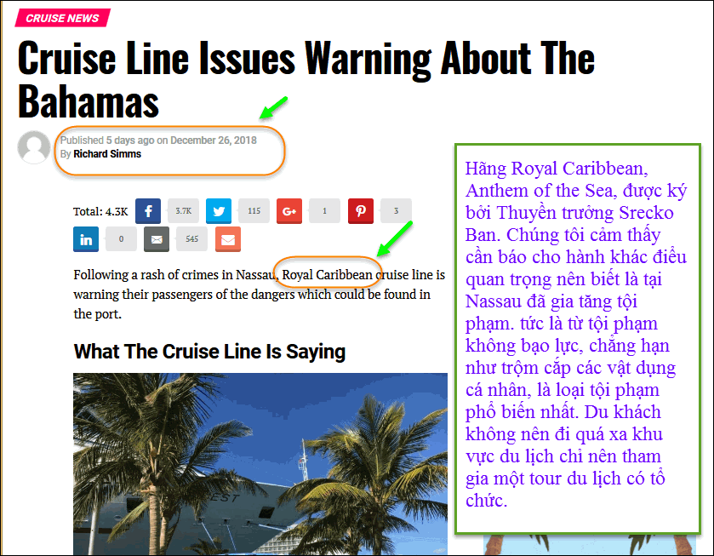
HCD: Trong một bức thư được gởi ra, hãng Royal Caribbean, Anthem of the Sea, được ký bởi Thuyền trưởng Srecko Ban. Chúng tôi cảm thấy cần báo cho hành khác điểu quan trọng nên biết là tại Nassau đã gia tăng tội phạm. tức là từ tội phạm không bạo lực, chẳng hạn như trộm cắp các vật dụng cá nhân, là loại tội phạm phổ biến nhất. Du khách không nên đi quá xa khu vực du lịch chỉ nên tham gia một tour du lịch có tổ chức.

